Лабораторная работа №5

«Табулирование функций с использованием циклов»

Москва, 2019

Оглавление

1 Задание 3

1.1 Условие 3

2 Выполнение работы 3

2.1 Формализация и уточнение задания 3

2.2 Dll библиотека 3

2.2.1 Создание метода Ex 4

2.2.2 Код класса LW5c 6

2.3 Основная программа 6

2.4 Создание формы-заставки 7

2.5 Форма с решением 8

Список источников 10

# Задание

## Условие

Создать две формы, форму заставки и форму решения. Создать dll файл, в котором использовать класс. Осуществить вывод значений через элемент DataGridView. Построить таблицу и вычислить сумму значений функции y=f(x) при изменении x на отрезке [a,b] с шагом h.

(1)

Вычисления производить в программе Visual Studio на языке C# с помощью создания методов и классов. В нашей работе необходимо использовать dll файл,2 класса и 4 метода:

Класс VV, в котором будет 2 метода Vvod(ввод данных) и Vivod(вывод данных). И класс LW5c, в котором будет метод Ex для выполнения поставленной задачи и метод lVivod, выводящий значения в DataGridView.

# Выполнение работы

## Формализация и уточнение задания

Данная задача должна быть реализована с помощью файла dll, класса и методов. Для выполнения задания, нахождения результата функции, необходим ввод трех переменных (a,b,h). a = начало диапазона; b = конец диапазона; h = шаг.

## Dll библиотека

Создадим Dll библиотеку, в ней 2 класса VV и LW5c.

Создадим класс LW5c, содержащий метод Ex и lVivod, алгоритм класса представлен на рисунке 14.



Рисунок 1 – Класс LW5c

### Создание метода Ex

Алгоритм метода Ex представлен на рисунке 2. Код после рисунка.



Рисунок 2 – Метод Ex

### Код класса LW5c

public class LW5c

{

public void Vivod(DataGridView l, int n, double x, double y)

{

l.Rows.Add(n, x, y);

}

public double Ex (DataGridView l,double a, double b, double h)

{

int t = 0;

double y = 0;

double s = a*Math.Exp(-a);

for (double i = a; i <= b; i += h)

{

y = i * Math.Exp(-i);

t += 1;

Vivod(l, t, i, y);

if (y > s)

{

s = y;

}

}

return s;

}

}

## Основная программа

Алгоритм представлен на рисунке 3, код после него.



Рисунок 3 – Алгоритм основной программы

using System;

using System.Collections.Generic;

using System.ComponentModel;

using System.Data;

using System.Drawing;

using System.Linq;

using System.Text;

using System.Threading.Tasks;

using System.Windows.Forms;

using LWlib;

namespace WindowsFormsApp1.LW5

{

public partial class LW5 : Form

{

public LW5()

{

InitializeComponent();

}

private void Button1_Click(object sender, EventArgs e)

{

VV Vvi = new VV();

LW5c Ex = new LW5c();

Vvi.Vivod(Ex.Ex(dataGridView1, Vvi.Vvod(textBox1), Vvi.Vvod(textBox6), Vvi.Vvod(textBox2)), textBox3);

}

private void Button2_Click(object sender, EventArgs e)

{

Form x = new LW5title();

x.Show();

this.Close();

}

}

}

## Создание формы-заставки

Создаём заставку c использованием объекта Bitmap, сама заставка представлена на рисунке 4. Код представлен после рисунка.

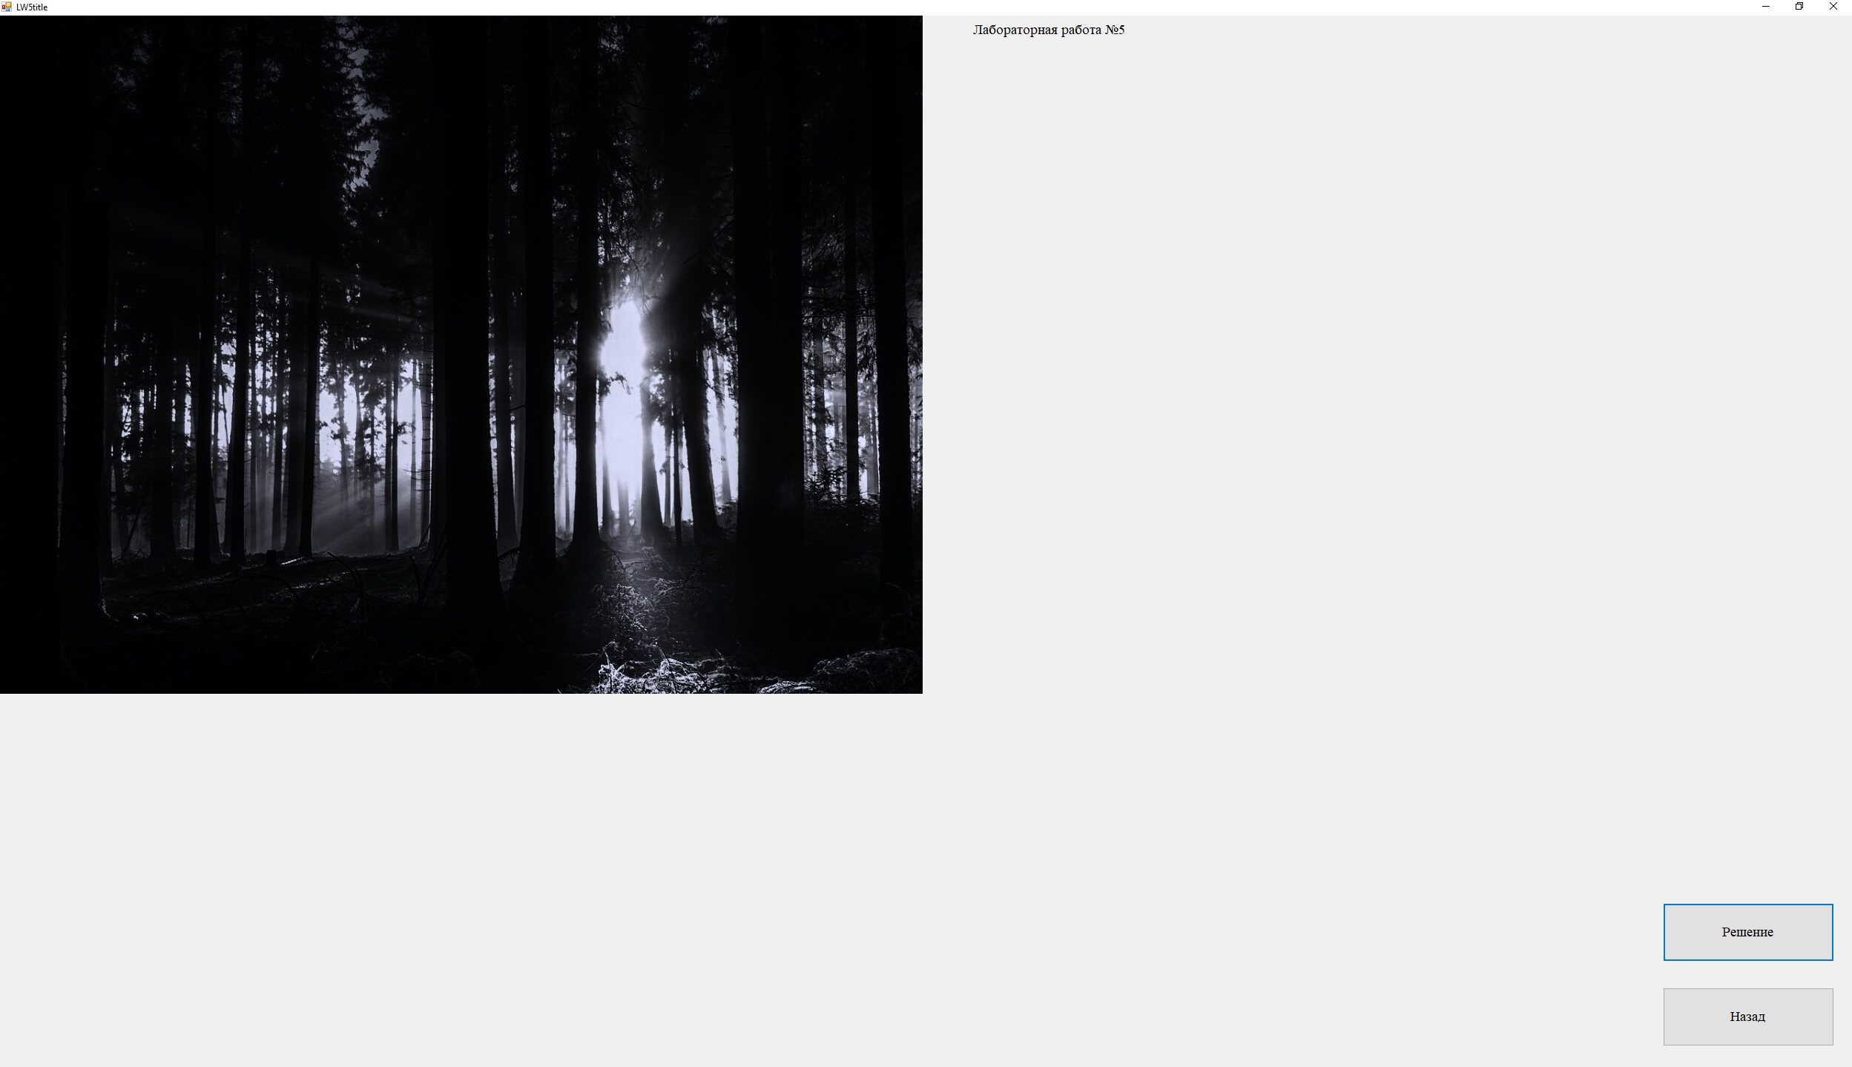

Рисунок 4 – Форма-заставка

using System;

using System.Collections.Generic;

using System.ComponentModel;

using System.Data;

using System.Drawing;

using System.Linq;

using System.Text;

using System.Threading.Tasks;

using System.Windows.Forms;

using System.IO;

namespace WindowsFormsApp1.LW5

{

public partial class LW5title : Form

{

public LW5title()

{

InitializeComponent();

}

private void Button1_Click(object sender, EventArgs e)

{

Form x = new LW5();

x.Show();

this.Close();

}

private void Button2_Click(object sender, EventArgs e)

{

Form y = new title();

y.Show();

this.Close();

}

private void LW5title_Paint(object sender, PaintEventArgs e)

{

string currentDirectory = Directory.GetCurrentDirectory();

Bitmap xolst = new Bitmap(currentDirectory + @"\bin\image.jpg");

pictureBox1.Image = xolst;

}

}

## Форма с решением

Код формы с решение представлен в алгоритме основной программы, внешний вид и пример решения представлен на рисунке 5 и 6.

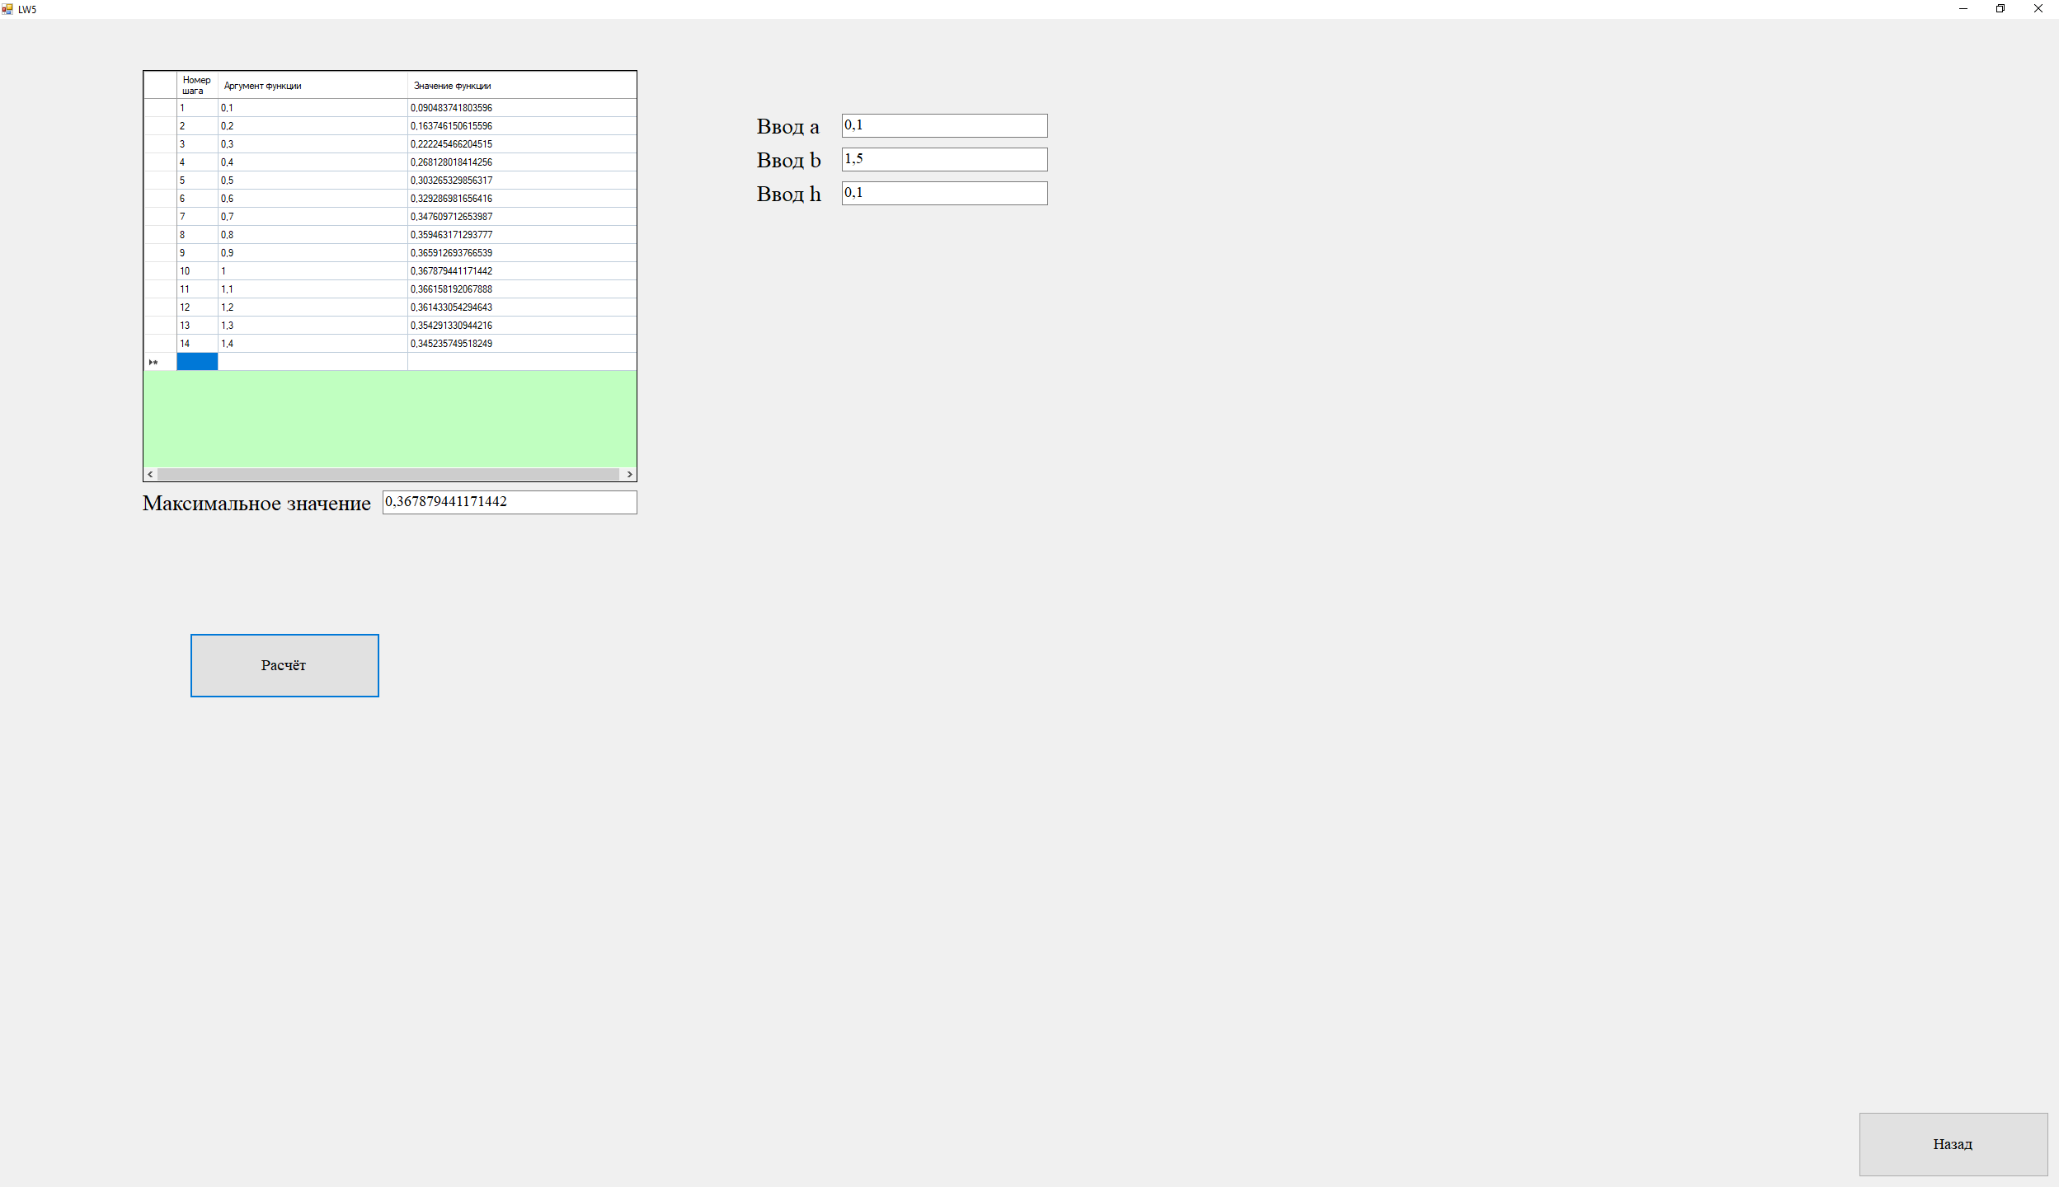

Рисунок 5 – Форма с решением

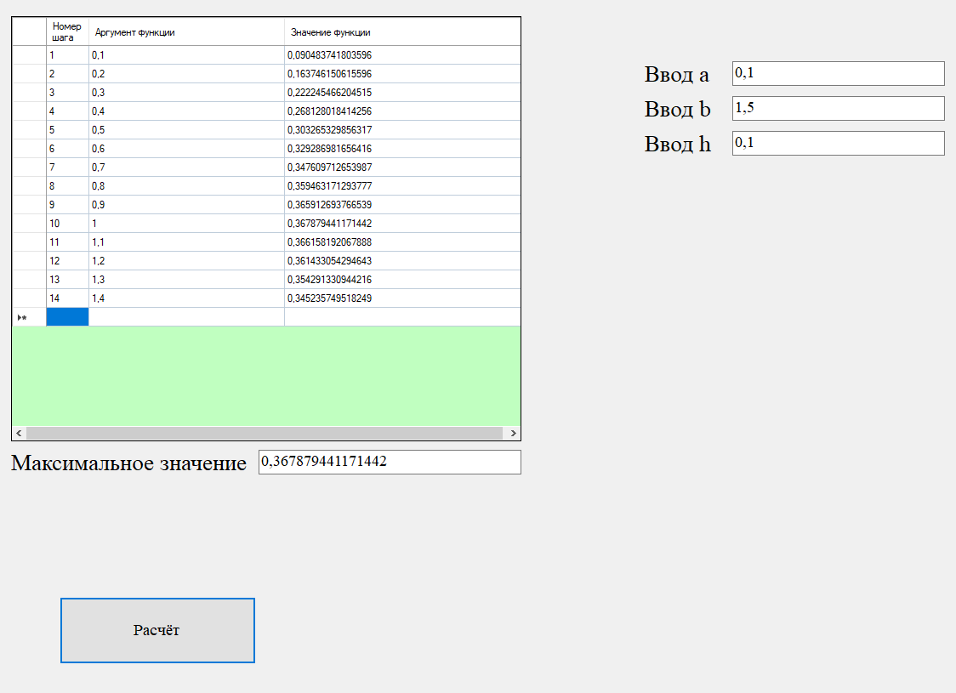

Рисунок 6 – Пример решения

# Список источников

1 Гуриков С.Р. Введение в программирование на языке Visual C# : учебное пособие / С.Р. Гуриков – М.: ФОРУМ : ИНФРА-М,2013. – 448c. – (Высшее образование. Бакалавриат).

2 ГОСТ 7.32-2017 «Отчёт о научно-исследовательской работе» ([http://docs.cntd.ru/document/1200157208](https://vk.com/away.php?to=http%3A%2F%2Fdocs.cntd.ru%2Fdocument%2F1200157208&cc_key=))   
3 ГОСТ 7.1-2003 «Библиографическая запись. Библиографическое описание» ([http://docs.cntd.ru/document/1200034383](https://vk.com/away.php?to=http%3A%2F%2Fdocs.cntd.ru%2Fdocument%2F1200034383&cc_key=))   
4 ГОСТ 7.82-2001 «Библиографическая запись. Библиографическое описание электронных ресурсов» ([http://docs.cntd.ru/document/1200025968](https://vk.com/away.php?to=http%3A%2F%2Fdocs.cntd.ru%2Fdocument%2F1200025968&cc_key=))